

Enquêtes trimestrielles de Conjoncture

- Secteur des services marchands non financiers
- Secteur du commerce de gros

Septembre 2024
La présente note relate les principales appréciations des chefs d’entreprises telles qu’elles ressortent des enquêtes de conjoncture réalisées par le HCP au titre du 3ème trimestre 2024 auprès des entreprises opérant dans les secteurs des services marchands non financiers et du commerce de gros. Ces appréciations portent sur l’évolution de l’activité au cours du 2ème trimestre 2024 et les anticipations pour le 3ème trimestre 2024.

- Appréciations des chefs d’entreprises pour le 2ème trimestre 2024

  - Secteur des Services marchands non financiers

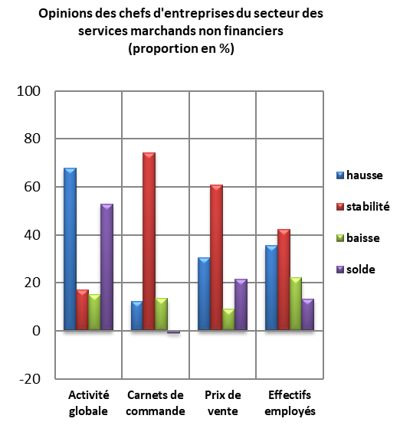
Au 2ème trimestre 2024, l’activité des services marchands non financiers aurait connu une hausse selon 68% des patrons et une baisse selon 15%. Cette évolution aurait été le résultat, d’une part, de la hausse des activités au niveau des branches des «Télécommunications», des «Transports Aériens» et des «Transports terrestres et transport par conduites» et, d’autre part, de la diminution d’activité enregistrée au niveau des branches des «Activités immobilières», des «Activités de poste et de courrier» et de la «Programmation et diffusion». Le taux d’utilisation des capacités de prestation (TUC) du secteur se serait établi à 70%.
Les carnets de commande du secteur se seraient situés à un niveau normal par 74% des patrons. L’emploi aurait connu une augmentation selon 35% des chefs d’entreprises, et une diminution selon 22%.

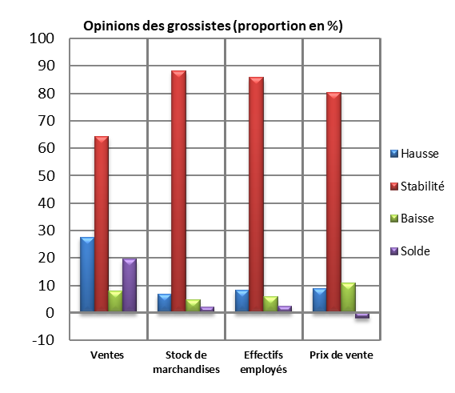
  - Secteur du Commerce de gros
Au 2ème trimestre 2024, les ventes du secteur du Commerce de gros sur le marché local auraient connu une augmentation selon 28%, et une stabilité selon 64% des grossistes.
Cette évolution serait principalement attribuable, d’une part, à la hausse des ventes dans le «Commerce de gros d'autres équipements industriels», le «Commerce de gros de produits alimentaires, de boissons et de tabacs» et les «Autres commerces de gros spécialisés()» et, d’autre part, à la baisse des ventes dans le «Commerce de gros d'équipements de l'information et de la communication».
L’emploi aurait connu une stabilité selon 86% des chefs d’entreprise. Les stocks de marchandises se seraient situés à un niveau normal selon 88% des grossistes et la tendance observée des prix de vente aurait affiché une stabilité, selon 80% des chefs d’entreprises et une baisse selon 11% d'entre eux.
- Anticipations des chefs d’entreprises pour le 3ème trimestre 2024

  - Secteur des Services marchands non financiers
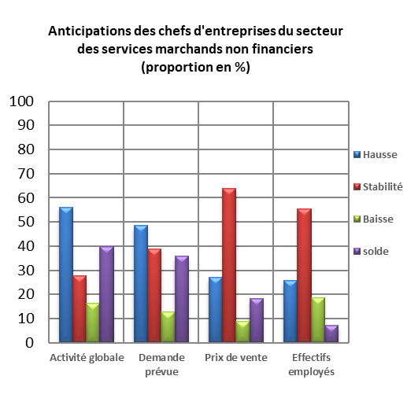
Les anticipations des chefs d'entreprises du secteur des services marchands non financiers, pour le 3ème trimestre 2024, révèlent une augmentation de l’activité globale, selon 56% d’entre eux et une baisse selon 16%. Ces anticipations seraient dues, d’une part, à la hausse de l’activité prévue dans les branches des «Transports Aériens», de l’«Entreposage et services auxiliaires des transports» et des «Transports terrestres et transport par conduites» et, d’autres part, à la baisse de l’activité prévue dans les branches des «Activités de location et location-bail» et les «Activités de poste et de courrier».
49% des chefs d’entreprises de ce secteur prévoient une hausse de la demande et 26% une augmentation des effectifs employés.

  - Secteur du Commerce de gros
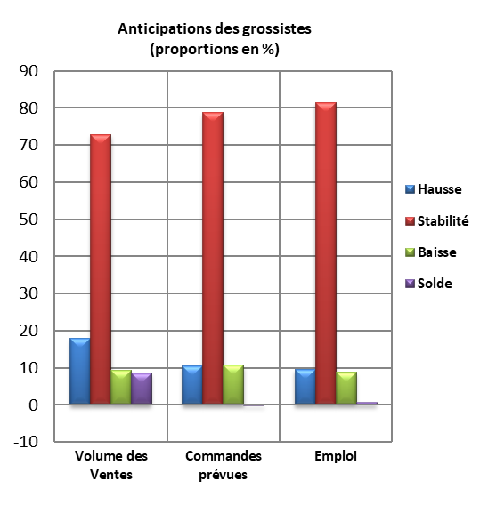
Les anticipations de 73% des grossistes affichent une stabilité du volume global des ventes pour le 3ème trimestre 2024, et une hausse selon 18% d’entre eux.
Cette évolution serait principalement attribuable, d’une part, à la hausse prévue des ventes dans le «Commerce de gros de produits alimentaires, de boissons et de tabacs», le «Commerce de gros de biens domestiques» et les «Autres commerces de gros spécialisés()» et, d’autre part, à la baisse prévue des ventes dans le «Commerce de gros d'équipements de l'information et de la communication» et le «Commerce de gros de produits agricoles bruts et d'animaux vivants ».
Les commandes prévues pour le 3ème trimestre 2024 seraient d’un niveau normal selon 79% des chefs d’entreprises. L’emploi connaîtrait une stabilité des effectifs selon 82% des grossistes.

Comprend principalement le commerce de gros de combustibles, de minerais et de métaux.
Comprend principalement le commerce de gros de combustibles, de minerais et de métaux.

